GREC - La biodiversité en images !
- ROSIER Vincent
https://www.instagram.com/vince.rosier/

Identité Visuelle
Aujourd’hui, l’équilibre de la planète et des écosystèmes est bouleversé par les activités humaines. Disparition de nombreuses espèces. Érosion des espaces publics et naturels. Des villes urbaines bondés de routes et de bâtiments qui s’étendent au détriment des espaces verts. L’Homme n’est pas aussi proche de la biodiversité qu’il n’y paraît. C’est pourquoi il est nécessaire de repenser notre rapport à la nature, le positionnement de nos activités. Adopter des ‘’gestes verts’’, adopter un mode de vie plus responsable !
. RECHERCHES
AXE 1 : Bio-hybride
Dans cet axe, l'objectif est de mettre en avant une biodiversité transformée en ayant recours à l'hybridation d'éléments issus de la faune et de la flore. Ainsi, mettre en avant la beauté de cette biodiversité qui nous entoure, la faire redécouvrir.
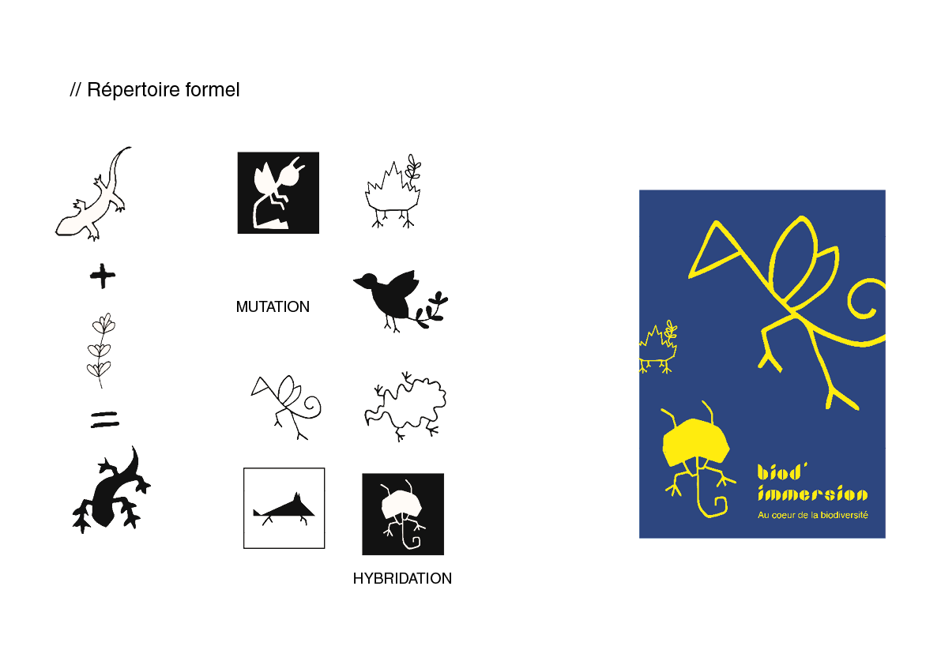
AXE 2 : Engagement vert
Dans ce second axe, l'idée est de mettre en avant l'engagement du citoyen dans la lutte pour la protection de l'environnement. Ainsi, faire susciter un réflexion sur notre rapport à la nature et faire en sorte d'adopter des gestes plus écologiques et responsables.
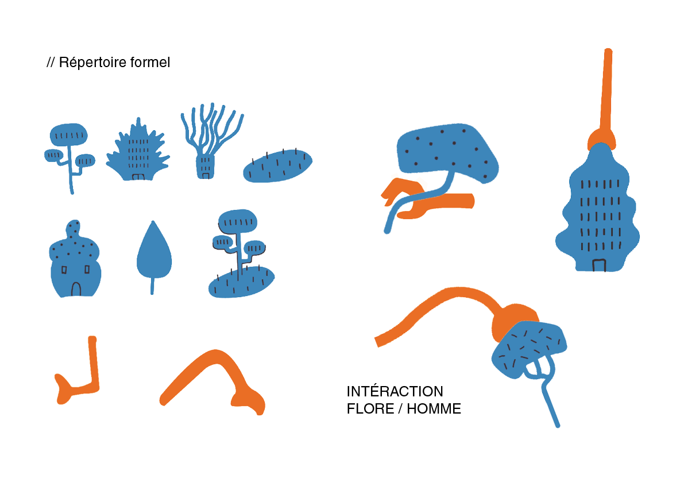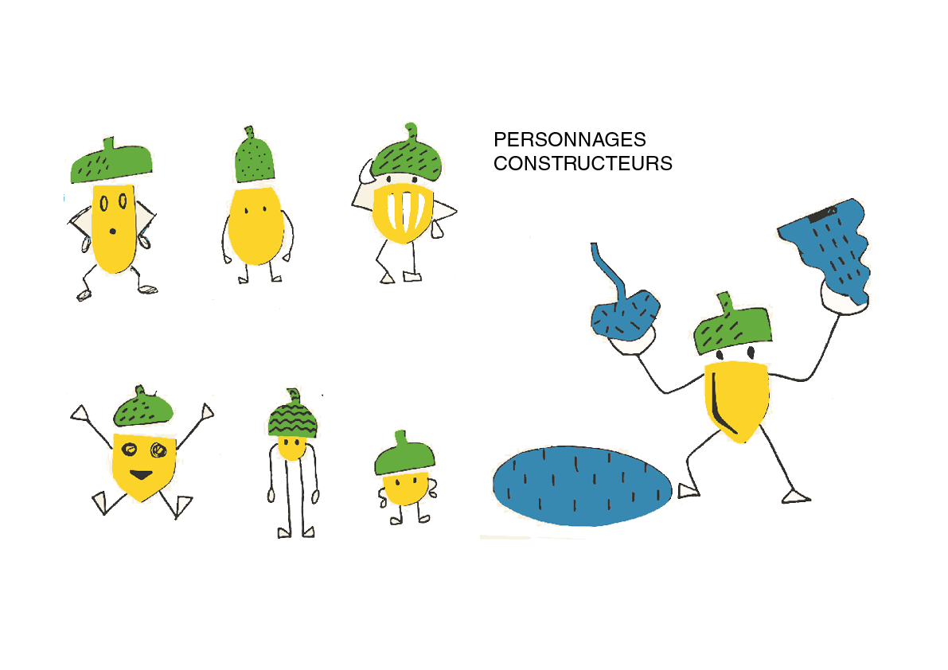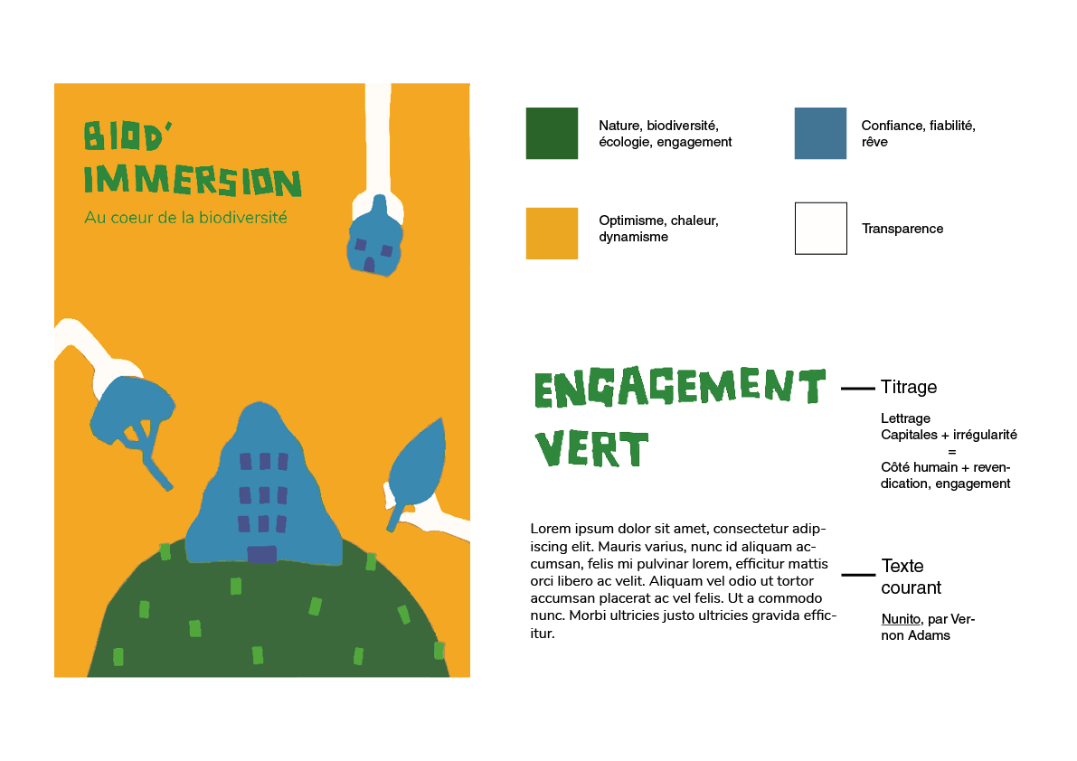
. DÉVELOPPEMENT
Sélection de l'axe 2 car parti-pris fort qui met en avant l'engagement du citoyen autour d'un enjeu d'actualité majeur. Volonté de pousser les gens à des comportements plus responsables de l'environnement.
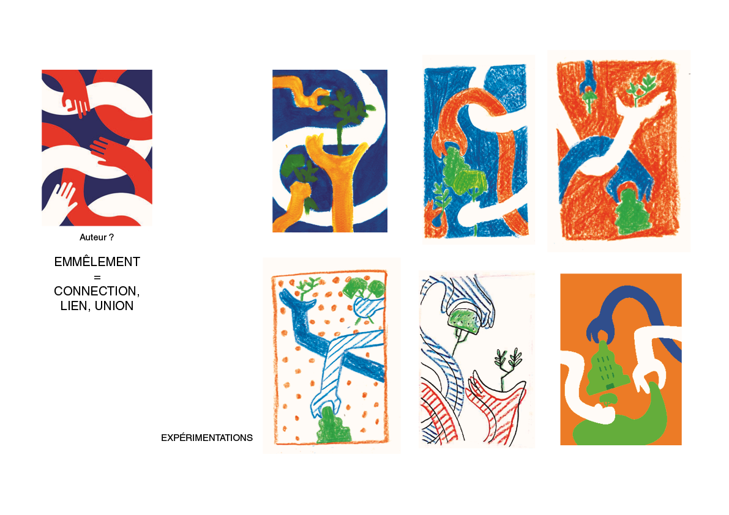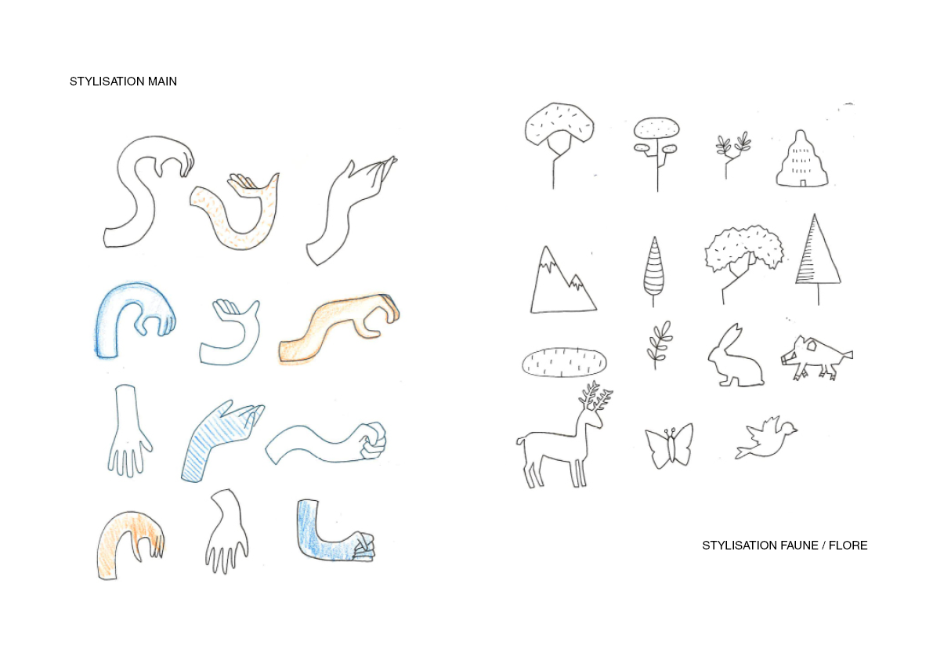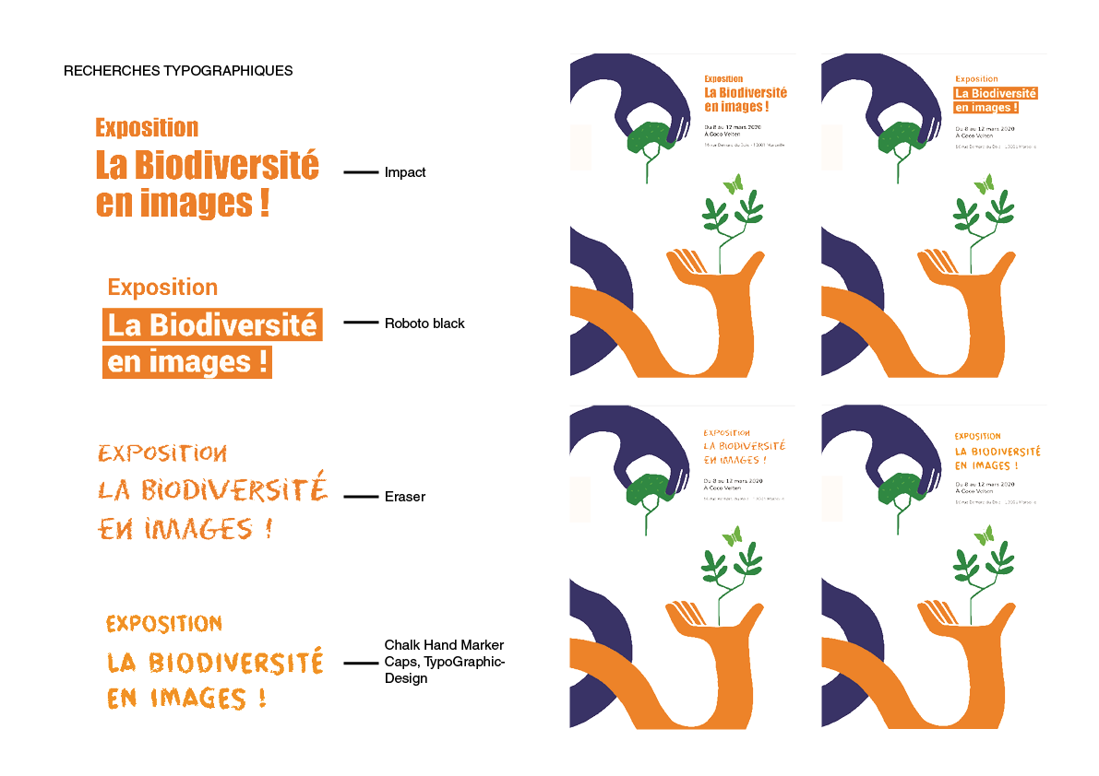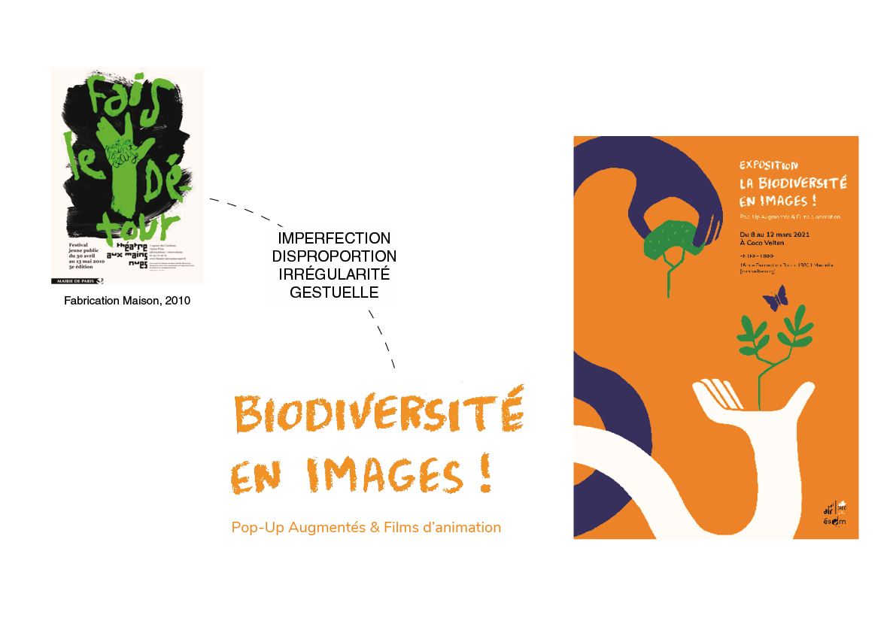
. FINALISATION
Charte graphique
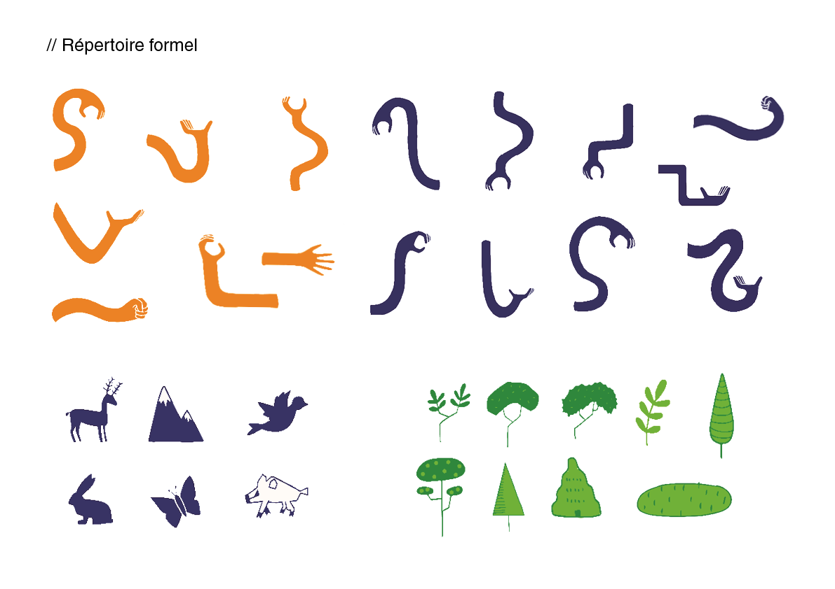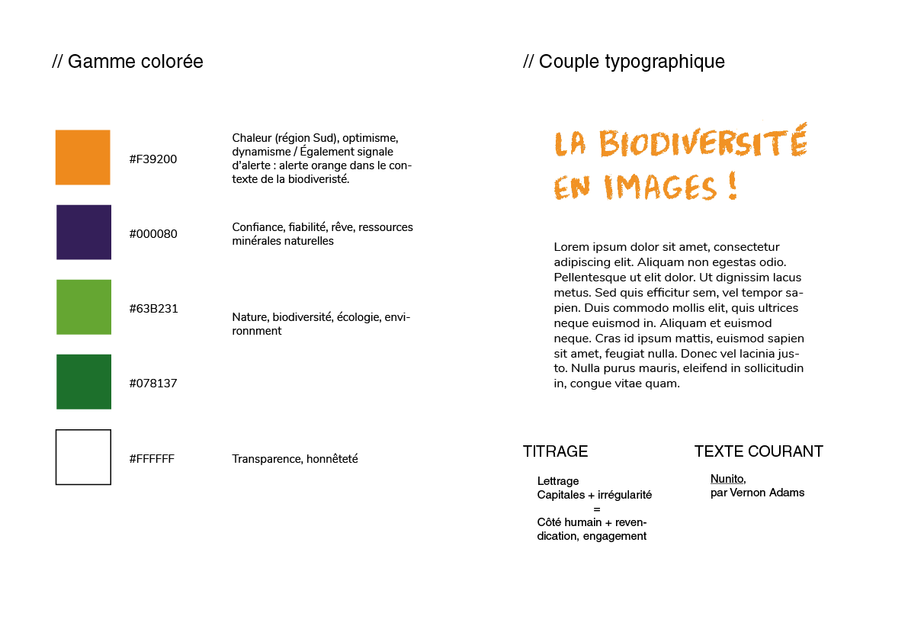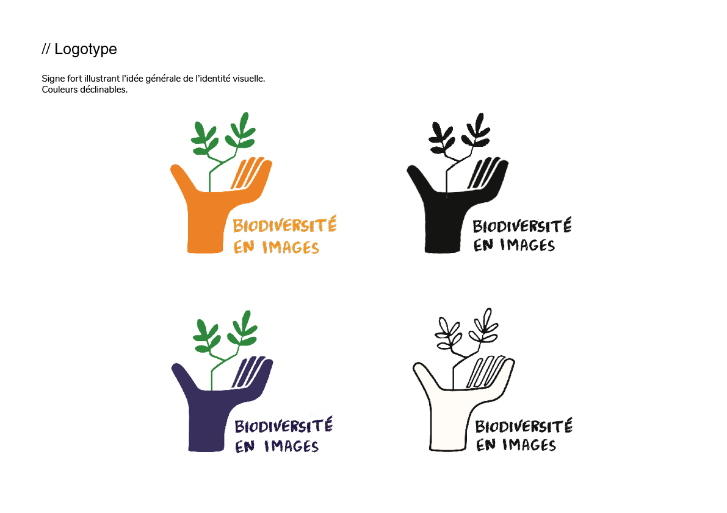
Supports finaux
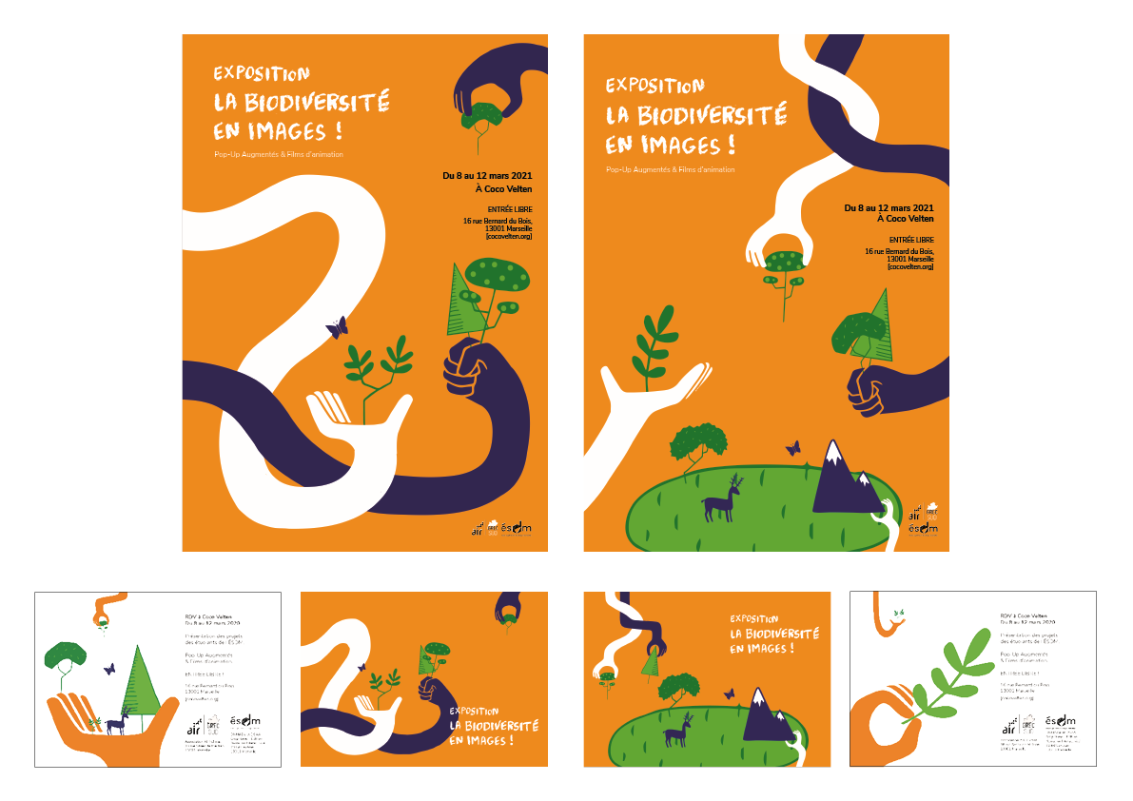

Générique
. STORY-BOARD
. GÉNÉRIQUE D'OUVERTURE
https://youtu.be/zdd2pmiH-v0
. GÉNÉRIQUE DE FIN
https://youtu.be/1eboKyKcu3M

POP-UP Augmenté
Un avant, un après ! Mais un après vraiment désirable ?!
Depuis le début de la révolution industrielle, nous avons pu observer une augmentation croissante des températures sur le globe terrestre : +1.2°c depuis 1880. Ce dérèglement climatique provoque des impacts sur la biodiversité.
Pour le projet du Pop-Up augmenté, l’idée est de proposer plusieurs cartes formant une narration. L’objectif est de sensibiliser, de faire prendre conscience de la situation actuelle, des impacts subis par la biodiversité de par nos actions. Ainsi, cette narration met en scène différents problèmes actuels liés au milieu marin : fonte des glaces, hausse du niveau des mers et océans, surpêche, réchauffement de la mer, disparitions de zones et espèces marines.
À cela est ajouté en réalité augmentée de la datavisualisation pour apporter des informations clés concernant les problèmes liés au milieu marin.
Enfin, ces cartes sont reliées entre elles (reliure accordéon) de façon à obtenir un livre-objet pour donner forme à cette narration.
. RECHERCHES
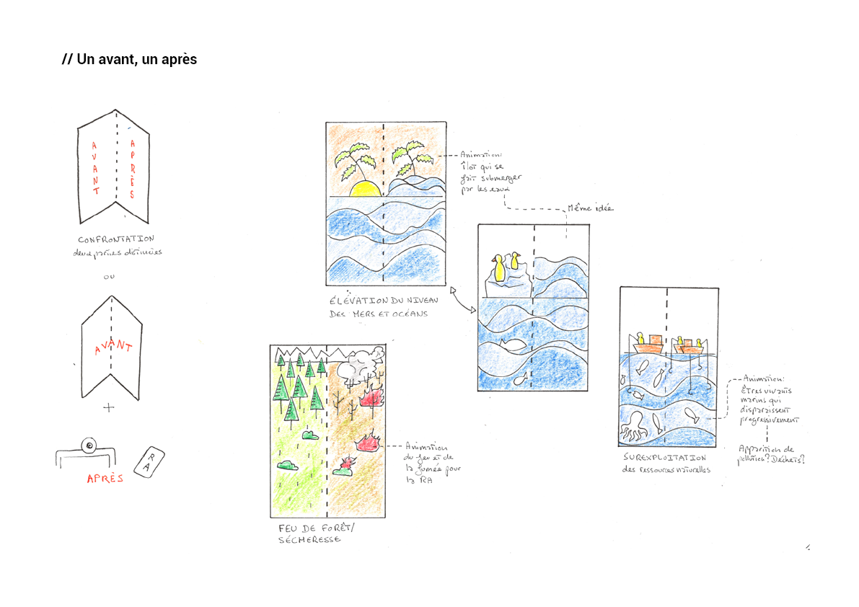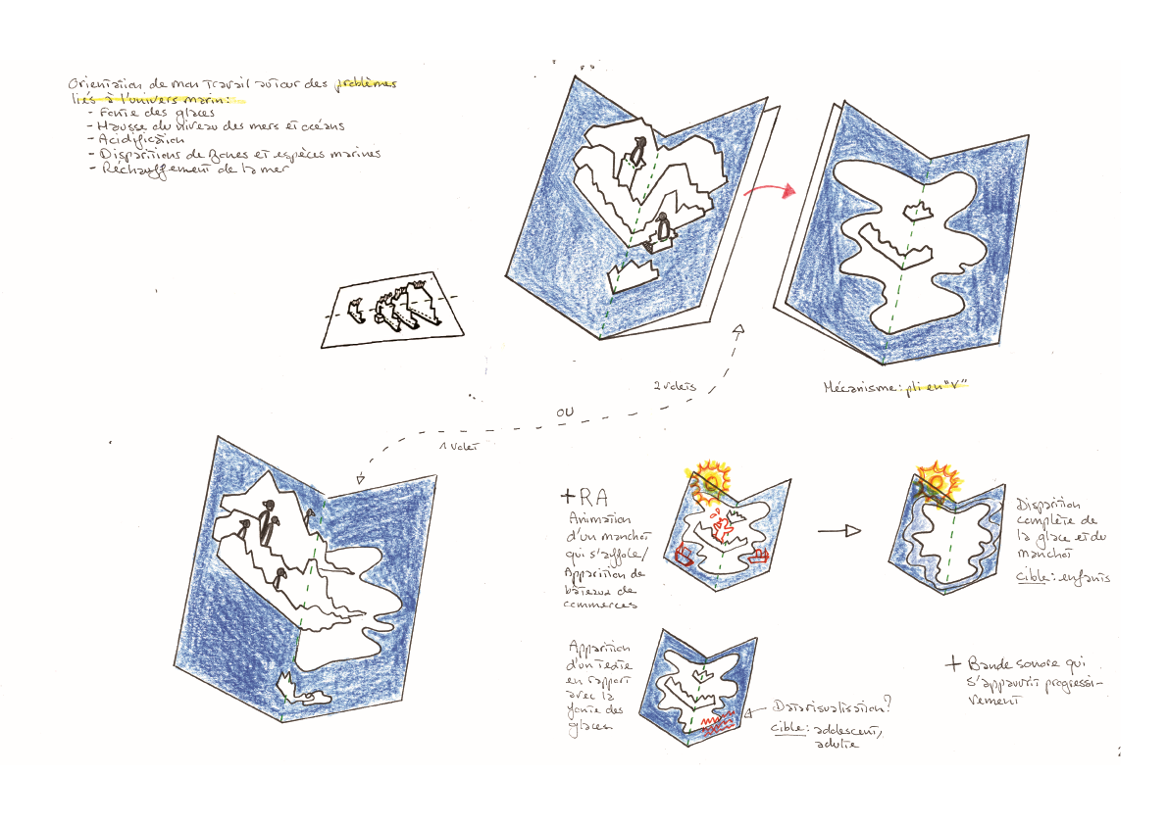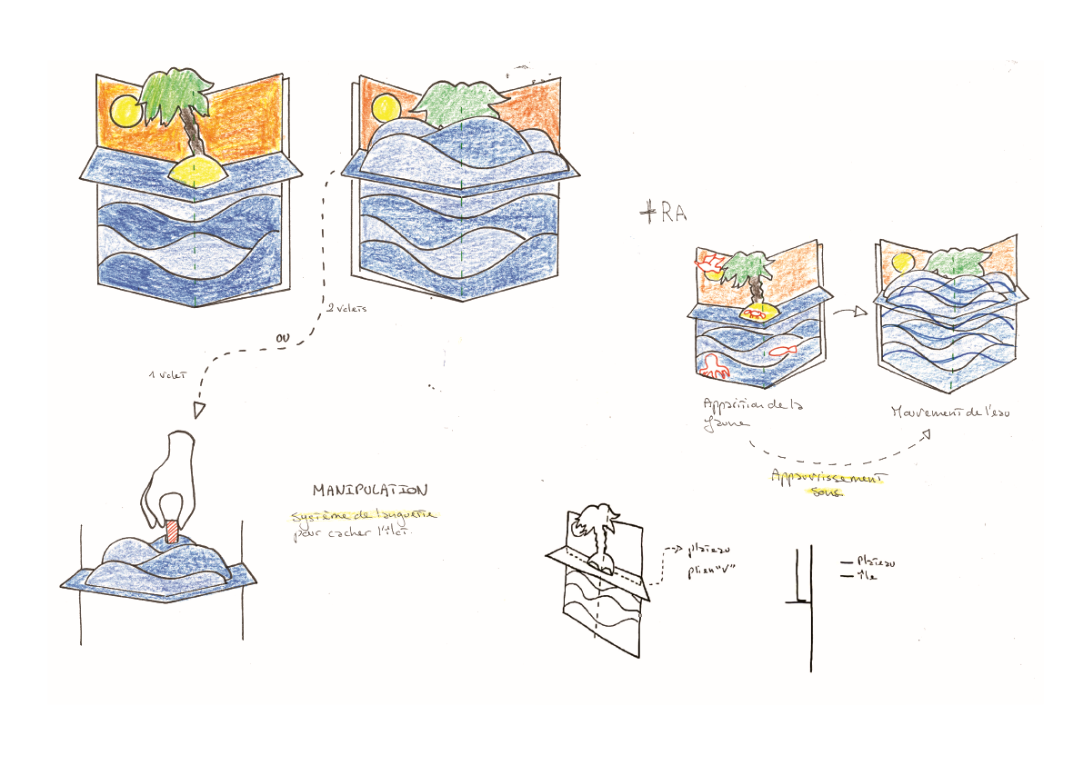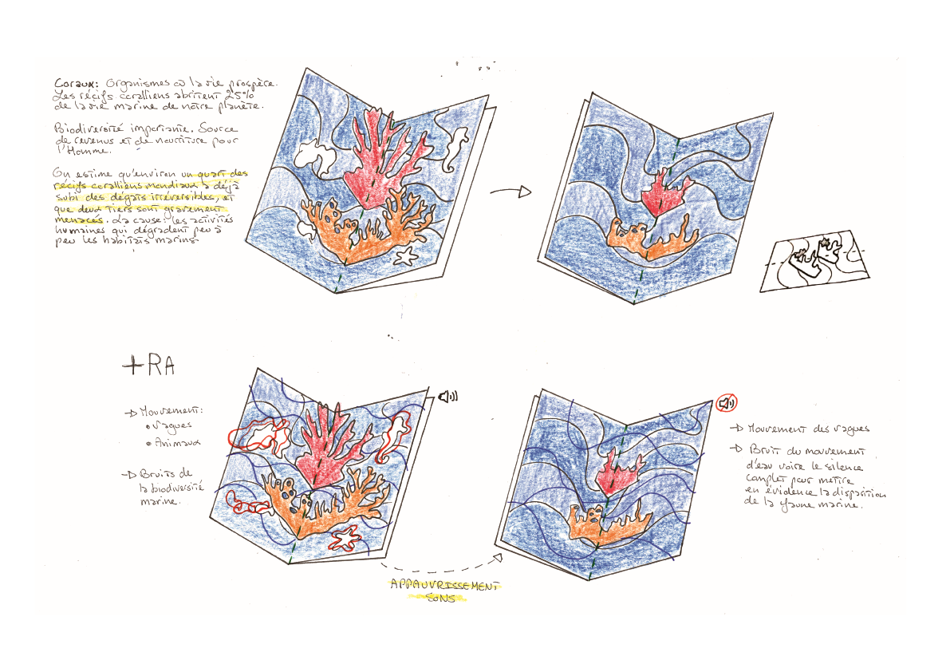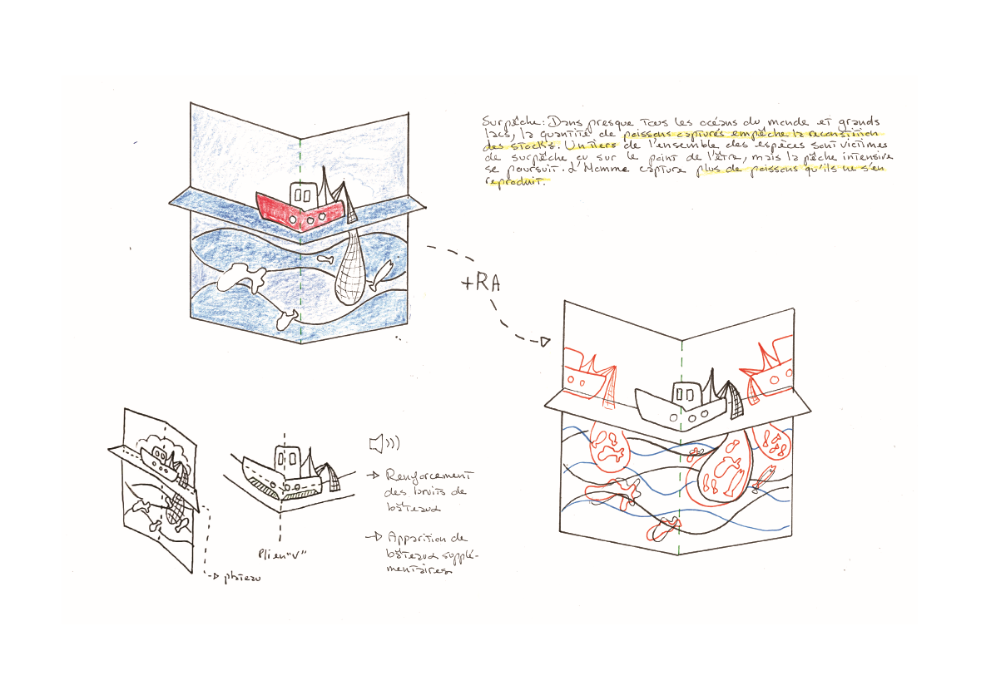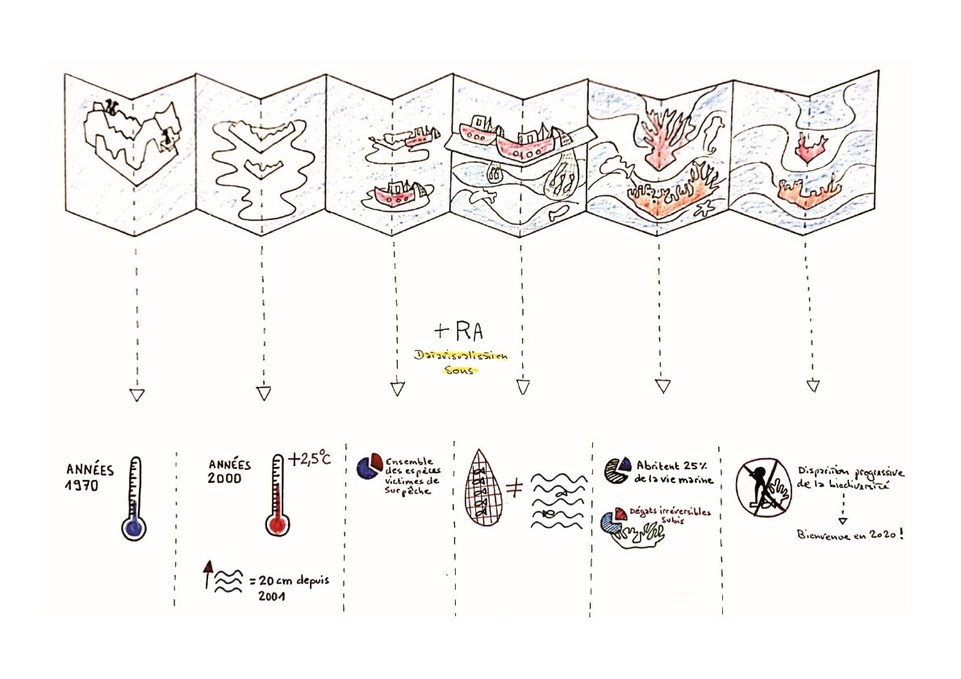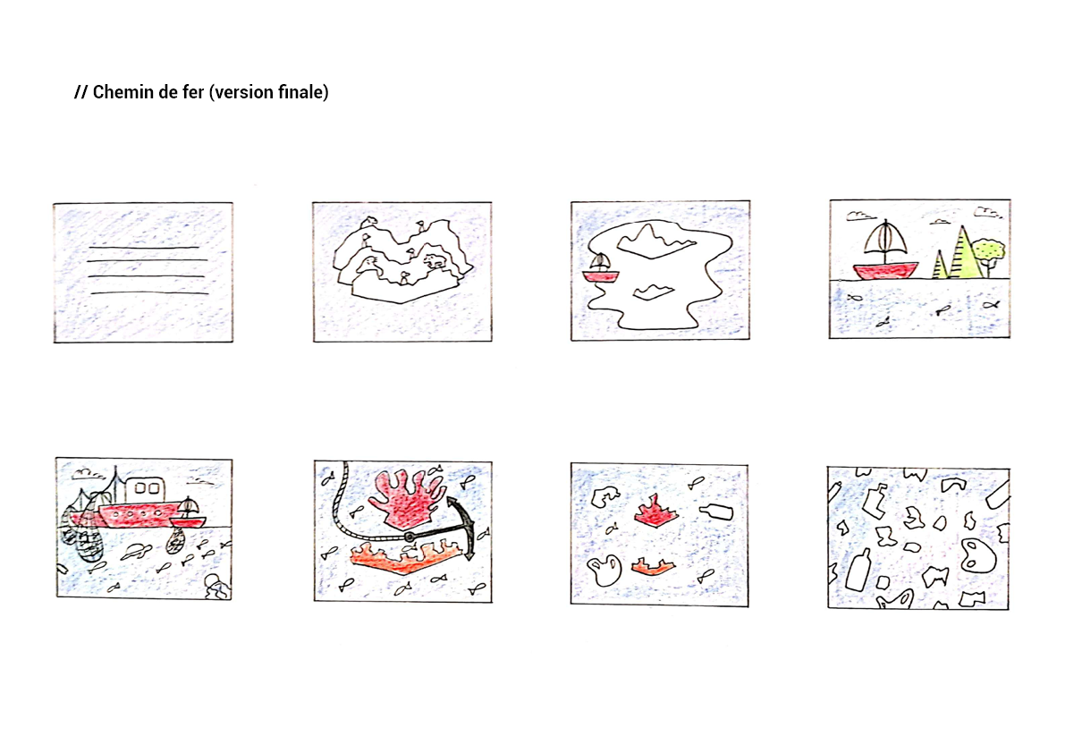
. DÉVELOPPEMENT
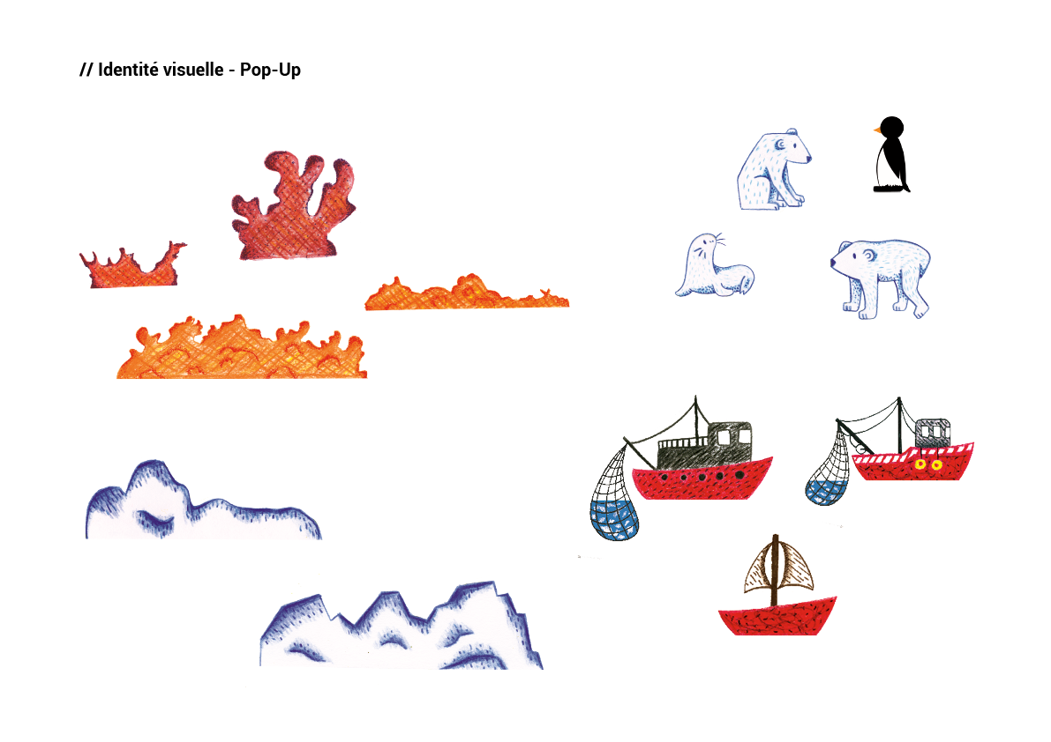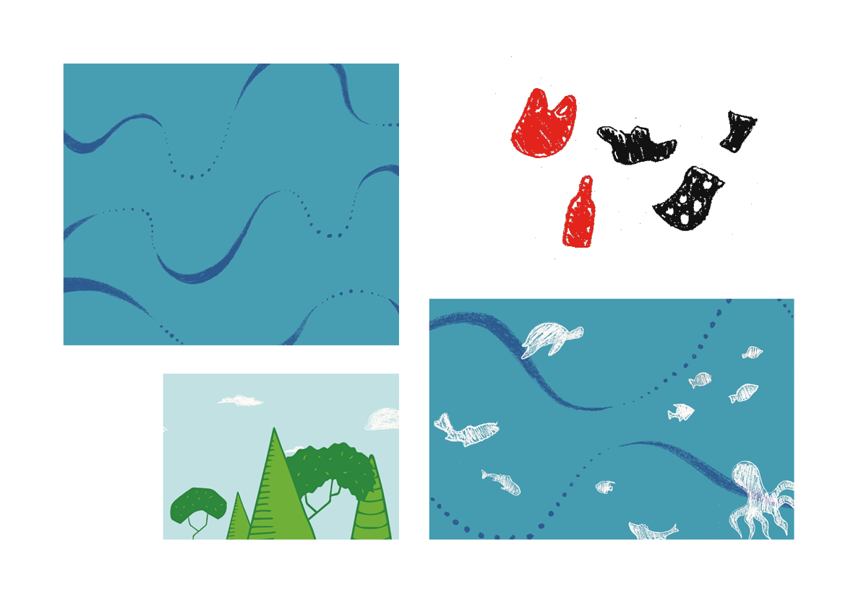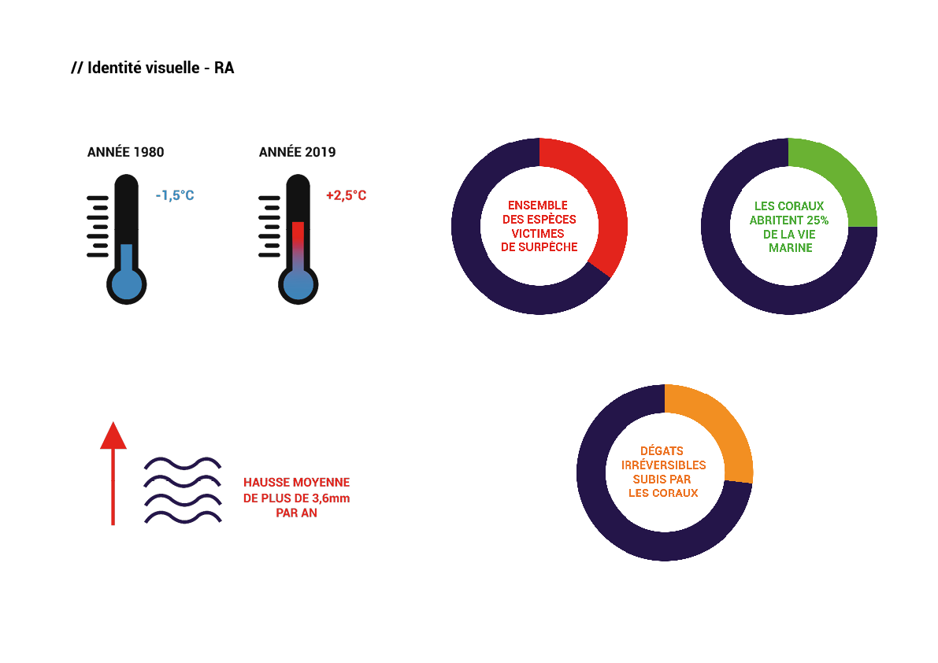
. FINALISATION
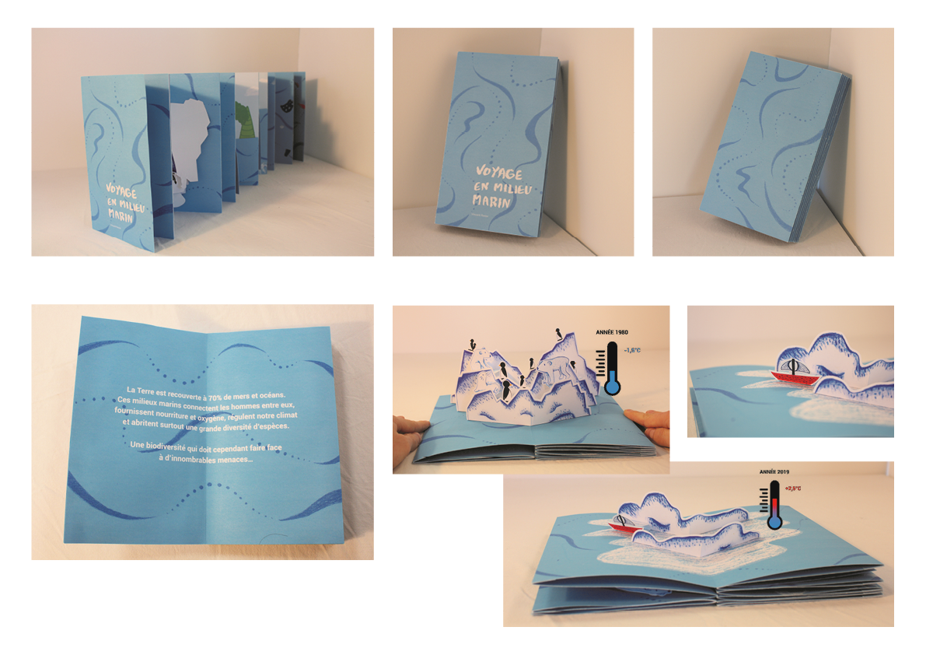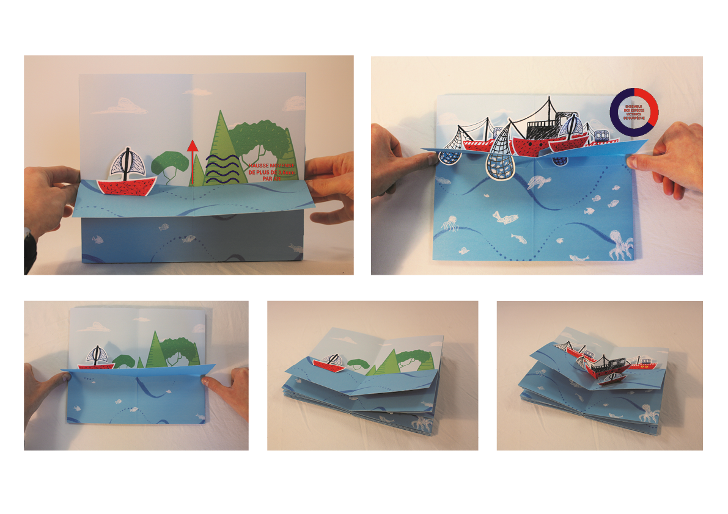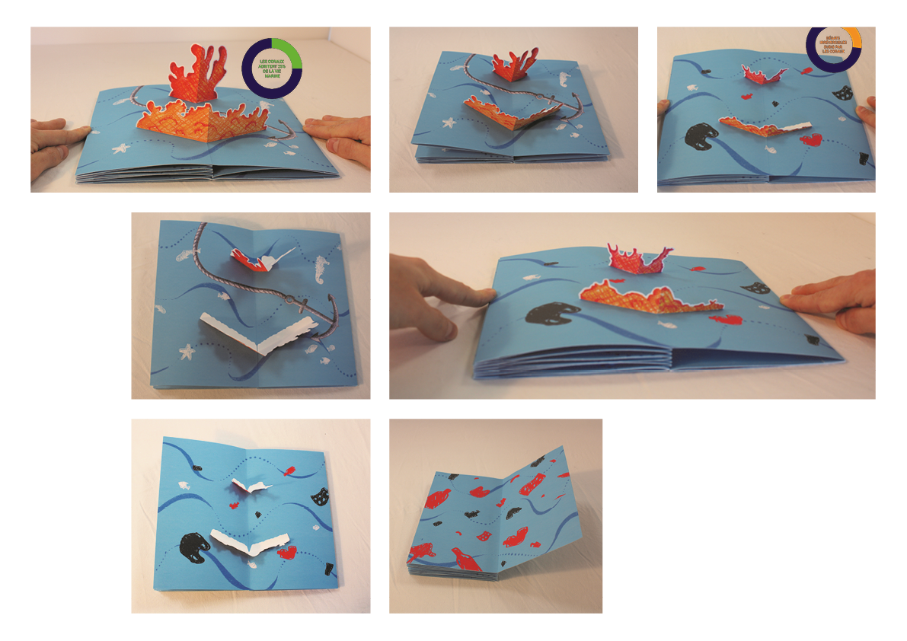

Retour Sommaire projets
Retour page GREC

